出店に関する留意事項

【基本事項】
○安全衛生及びサービス・モラルについて、徹底してください。
○出店条件や規約等を逸脱する行為がある店舗については、店舗営業中であっても即時退店・閉店頂きます。その際は、いかなる場合においても異議を受け付けません。さらに翌年以降の出店及び、営業補助者としても登録を認めません。
○出店決定後のキャンセルは原則出来ませんのでご了承ください。

【出店エリアについて】
○出店区画以外のスペースを利用することは禁止します。（資機材の保管場所も含む）
○備品及び商品の保全管理は出店者が行ってください。盗難、紛失・損傷・事故など、主催者は一切の責任を負いません。
○出店スペース、電源のみのご用意となりますので、出店に必要なものは各自でご用意ください。
○当日の出店区画状況によって、緊急に必要な資材等が発生した場合でも主催者は一切の補償は致しません。出店に必要な機材、造作等は全て出店者が負担をし、イベント終了後、原状回復してください。

【販売について】
○出店者間及び会場での対人・対物のトラブル、食中毒などの食品衛生管理に伴い発生する損害等については、当該出店者の責任とし、主催者はその責任を負いません。当日高温となることが予想されますので、特に食中毒予防については細心の注意を払ってください。
○法令を遵守し、公序良俗に反する物品の出店及び販売方法でないことを遵守してください。特に、商標権の侵害など知的財産に関する違反行為は厳禁、また、産地偽装や来場者が誤解を招くような商品を扱わないでください。
○酒類を缶のまま販売する際は「酒類販売業免許」が必要です。免許をお持ちでない場合は、必ずコップに移して販売してください。（コップに移すことで飲食扱いとなります。）
○20歳未満の人へのアルコール類の販売を行わないでください。
○必ず価格表示を行ってください。
○調理においては、煙により近隣及び来場者等から苦情等があった場合は使用を中止していただくことがありますので、取扱いには十分気をつけてください。
○事前に提出した物以外の商品の販売は不可です。
○拡声器、マイクなどによる宣伝及び出店区画以外での販売は禁止します。
○ブースの範囲外での呼び込み、売り歩きは禁止です。
○野菜を除く、生もの（刺身等）の提供はできません。
○冷蔵が必要な原材料（肉、魚など）はクーラーボックスや冷蔵設備等で調理直前まで冷蔵してください。
○出店場所で多量の水を使用する調理・加工（麺類の水さらし等）は出来ません。
○衛生面に万全を期して、事故・苦情等が発生しないようにしてください。
○主催者は、出店及び食品販売行為に関して発生した事故・苦情に対して賠償責任を負いません。
○危険物や法律に触れるもの及び化粧品等保健所や厚労省による規制対象品については販売を行わないでください。

【衛生・営業許可について】
○取得している営業許可内の品目で営業してください。
○調理に従事する者は調理手袋を着用してください。
○食品衛生責任者の資格（これに準ずる調理師免許等）を保有するスタッフを１名以上配置してください。
○保健所申請と異なる調理方法・工程は行わないでください。
○試食・試飲の提供は行わないでください。
○各社スタッフによるブース内での喫煙・飲酒は禁止とします。
○イベント終了後は、出店区画内及び区画周辺の清掃をお願いします。飲食物などにより出店スペースが汚れた場合は、出店者が責任をもって清掃してください。

【環境保全について】
○食器はリユース食器又は紙製容器等、環境に配慮した素材のものを使用してください（プラスチック類は除く）。また、リユース食器のサイズ等に適さない飲食物の提供等については、紙製の容器を使用してください（紙製容器については出店者様でご用意をお願いします。）
(参考：リユース食器)
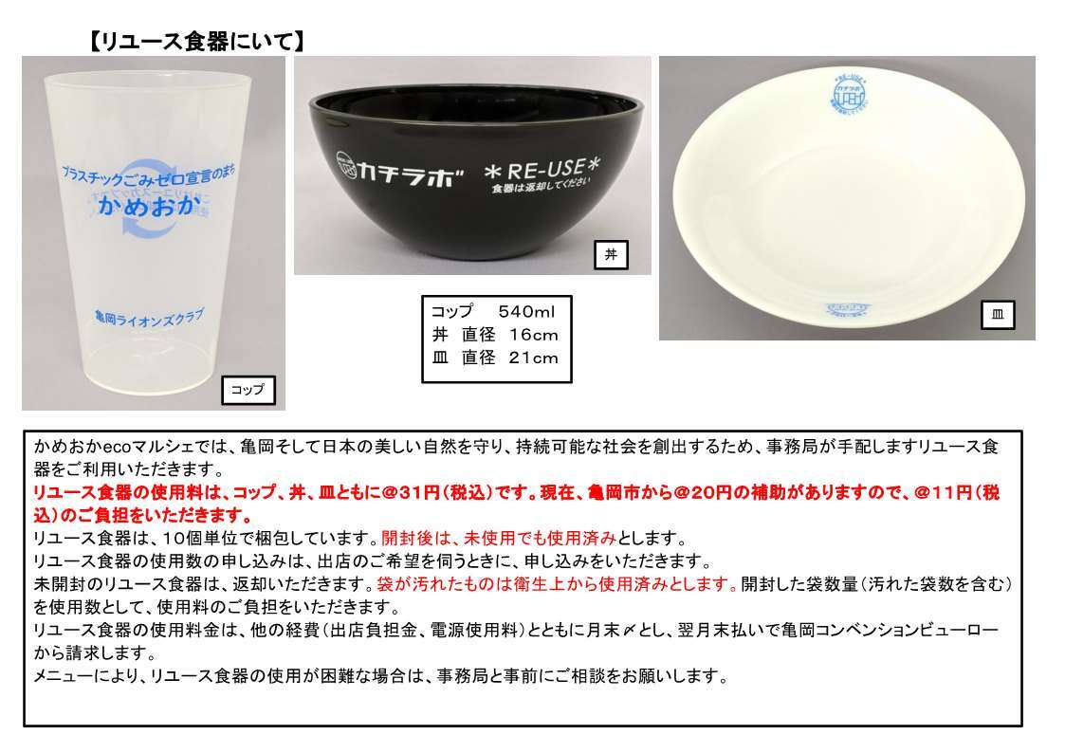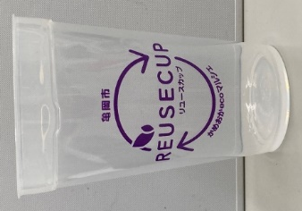
コップ2

皿（直径21㎝） 丼（直径16㎝・深さ7cm） コップ１（540ml） コップ2（450ml）
〇箸・スプーン・ストロー等は主催者では準備しません。プラスチック製ではない箸・スプーン・ストロー等をご準備ください。
○リユースコップには飲み物以外入れないでください（唐揚げ等の油物や串物などはリユースコップに入れて販売しないでください）
○出店によって発生したゴミはすべて持ち帰ってください。
〇プラスチック製レジ袋の提供は条例で禁止されています。

【消防法・火気使用について】
○露店営業、自動車営業での20kgボンベの使用は消防法で禁止されています。
○調理器具とガスボンベは2m以上離して設置してください。
○消火器は必ず準備してください。（10型以上、製造期間5年以下）
○白熱電球など発火の恐れのある照明器具や調理器具の周辺には燃えやすいものを置かないでください。
○京都中部広域消防組合火災予防条例、その他関連法令を遵守してください。
〇プロパンガスの手配は法令を遵守し、必ず専門業者に委託してください。
○ガスホースはガス漏れを防ぐため、器具との接続部分をホースバンド等で締め付けるとともに、適正な長さで取り付け、ひび割れ等の劣化がないか使用前に点検してください。
○プロパンガスを使用する場合は、直接日光の当たらない通気性の良い場所に設置し、転倒しないようきっちりと固定してください。
○店舗内で使用する機器は、防火防炎材を使用してください。
〇万一事故が発生した場合、事故を起こした該当出店者で補償をお願いします。

【電気について】
○主催者側から電源の提供を行います（1,500w×１口まで）
○発電機の使用は禁止とします。

【安全確保について】
○店舗の撤去から退場については、主催者が当日に連絡する具体的時間の指示を遵守して行ってください。
○走行ルート、搬入・搬出時間は必ず主催者の指示に従ってください。
○購入者待機列の整理は各自で行ってください。（動線確保のため列の解散を指示された際にはすぐに対応できるように人員を配置してください）
○店舗の装飾などは、地震や突風などにより転倒、落下、移動等しないように確実に固定取り付けを実施し、来場者に危害が加わらないように確実に養生して安全を確保してください。

【出店者の責任・補償について】
○資機材の搬入・搬出及び店舗の設営・撤収時に生じた事故に関して、主催者は一切の責任を負いません。
○購入者の苦情等は、出店者自らの責任と費用をもって対応してください。
○食品衛生法及び関連法令の規定並びに衛生基準を遵守し、監督官庁の指示に従うだけでなく、各自が自主責任として、食中毒や感染症、事故、苦情などが発生しないように十分注意してください。衛生管理、保険などについては、出店者の責任において対応してください。
○万一、事故等が発生した場合、速やかに主催者に報告し、出店者自らの責任と費用をもって対応してください。
○主催者、警察、消防及び保健所等、関係機関より指導があった場合は、それに従ってください。
○出店に際して生じたトラブルについては、すべて出店者の責任において対応してください。
○出店者はその責任において、必要な保険に加入する等、出店により生じた第三者への損失補償に備えてください。
○禁止事項や募集要項に反する行為をはじめ主催者の指示に従わない場合は、即時出店取り消しとし、また出店に関するいかなる損害も補償いたしません。なお、次年度以降の開催に際しても出店をお断りする場合があります。
○電源容量オーバーによる停電等、いかなる場合においても営業補償は行いません。

【暴力団排除について】
○亀岡市暴力団排除条例を遵守してください。また、同条例に基づき主催者が行う事務手続きに積極的に協力してください。
○出店者及び営業補助者または自社並びに自社の役員及び関係者等が、次のいずれにも該当しないこと。
①暴力団員による不当な行為の防止等に関する法律（平成3年法律第77号）第2条第2号及び第6号に規定する暴力団及び暴力団員
②同一生計者に暴力団員がいる者
③暴力団員がその経営に実質的に関与している者
④暴力団員に対して資金等を提供し、又は便宜を供与するなど直接的あるいは積極的に暴力団の維持運営に協力し、若しくは関与している者
⑤暴力団又は暴力団員と社会的に非難されるべき関係を有している者
⑥暴力団又は暴力団員であることを知りながらこれらを不当に利用している者
〇上記項目の該当有無を確認するため、申込内容を京都府警察に照会する場合がありますので
ご了承ください。

【営業補償の考え方】
○開催時間の短縮並びに営業時間の変更をした場合、いかなる事由において出店に関する損害も補償しません。
○来場者の減少等、いかなる理由であっても主催者は営業に関する補償は一切行いません。また営業物品その他の買取りなども一切行いません。
○禁止事項をはじめ募集要項に反する行為や主催者の指導に従わない場合は、即時退店・閉店となりますが、出店に関する損害も補償いたしません。

【応募について】
○当日も含め、申込み後は出店者の変更はできません。いかなる事情がある場合でも出店辞退とさせていただきます。
○本募集要項を精読し、内容すべてを了承できる方のみ出店を認めます。
○１申請者（社）につき1店舗のみの申請とします。複数の申込みをした場合は、そのすべてを無効とします。
○出店者及び出店場所は、主催者による厳正なる抽選により決定します。なお、結果に対する質問、異議等の問合せについては一切応じません。抽選結果については、メールでお知らせをいたします。
アドレス（syoukou-kankou@city.kameoka.lg.jp）からのメールが受信できるよう設定をお願いします。
○出店権利の第三者への譲渡並びに出店者間の権利の譲渡及び交換は禁止します。

【応募期間及び提出物・提出先について】
〇提 出 物 ① 申請書（申込フォームからお申込みされる場合は提出不要です。フォームの指示に従いご入力をお願いします。）
② 食品衛生責任者資格を証明できるもの写し（データ）
③ 食品営業賠償共済もしくは生産物賠償責任保険の加入証写し（データ）
④ 飲食店営業許可証（自動車）の写し
⑤ メイン商品の写真、過去の出店時の写真
⑥ 車検証の写し

〇提 出 先 丹波音頭・踊り保存会 事務局
（亀岡市産業観光部商工観光課内）
○提出方法 WEBメール（syoukou-kankou@city.kameoka.lg.jp）もしくは
https://logoform.jp/form/JbYC/1086575



〇募集期限 令和８年７月１4日（火）１７：００まで

